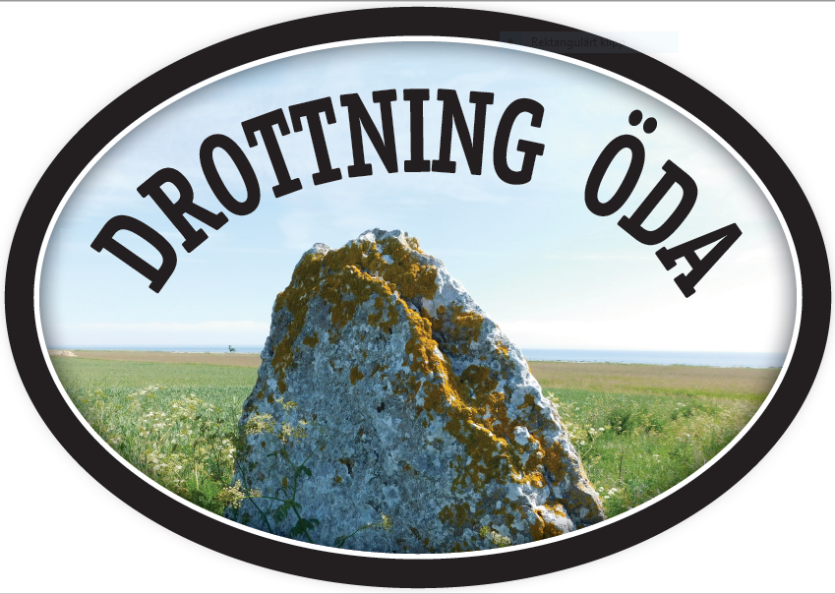
Dagens Lunch

Pannbiff m. kantarellsås, pressgurka, råstekt potatis och grönsaker

Kaffe o. kaka

165:-

Dagens Lunch

Pannbiff m. kantarellsås, pressgurka, råstekt potatis och grönsaker

Kaffe o. kaka

165:-

